2 priedas

LIETUVOS KARIUOMENĖS NUOTOLINIO MOKYMOSI INFORMACINĖS SISTEMOS ILIAS PRIEŽIŪROS, VYSTYMO, DIEGIMO, ATNAUJINIMO, KONFIGŪRAVIMO, INTEGRAVIMO IR SUSIJUSIŲ EKSPERTINIŲ PASLAUGŲ TECHNINĖ SPECIFIKACIJA

Specifikacijos santrauka
Ši techninė specifikacija apibrėžia reikalavimus Lietuvos kariuomenės Nuotolinio mokymosi informacinės sistemos (NMIS) ILIAS priežiūros, vystymo, diegimo, atnaujinimo, konfigūravimo, integravimo ir susijusių ekspertinių paslaugų teikimui.
Pirkimo objektas apima esamos NMIS ILIAS aplinkos techninę priežiūrą, incidentų ir problemų sprendimą, veikimo tęstinumo užtikrinimą, sistemos funkcinių galimybių plėtrą pagal Užsakovo poreikius, sisteminių komponentų ir integracijų atnaujinimą, konsultacijas, testavimą, dokumentavimą, diegimą bei garantinę priežiūrą po atliktų darbų perdavimo.
NMIS ILIAS yra skirta nuotoliniam mokymui, mokymo turinio pateikimui, testavimui, vartotojų administravimui, mokymosi procesų organizavimui ir susijusių elektroninių paslaugų teikimui. Sistema turi veikti stabiliai, saugiai ir patikimai, užtikrinant naudotojų prieinamumą, duomenų integralumą, konfidencialumą, našumą bei suderinamumą su naudojama infrastruktūra ir integruotais sprendimais.
Paslaugos turi būti teikiamos taip, kad būtų užtikrintas nenutrūkstamas sistemos funkcionavimas, savalaikis sutrikimų šalinimas, kontroliuojamas pakeitimų valdymas ir nuoseklus sistemos tobulinimas. Tiekėjas turi gebėti teikti tiek planines priežiūros paslaugas, tiek papildomus vystymo darbus pagal atskirus Užsakovo poreikius, užtikrinant jų analizę, įvertinimą, įgyvendinimą, testavimą ir perdavimą eksploatavimui.
Vykdant sutartį, turi būti užtikrintas suderinamumas su naudojama technine ir programine aplinka, įskaitant serverių infrastruktūrą, duomenų bazę, konteinerizavimo sprendimus, tapatybės ir prieigos valdymo komponentus, rezervinio kopijavimo, stebėsenos, saugos bei kitas susijusias posistemes. Visi pakeitimai turi būti atliekami laikantis gerosios praktikos, saugumo reikalavimų, pakeitimų valdymo principų ir dokumentavimo standartų.
Šios techninės specifikacijos tikslas – nustatyti aiškius reikalavimus paslaugų teikėjui, paslaugų apimtims, rezultatams, kokybės kriterijams, reagavimo terminams, atsiskaitymo principams ir bendrai paslaugų teikimo tvarkai, kad NMIS ILIAS sistema būtų tinkamai prižiūrima, vystoma ir pritaikoma kintantiems Užsakovo poreikiams.

Sąvokos ir sutrumpinimai
Šiame skyriuje pateikiamos pagrindinės techninėje specifikacijoje vartojamos sąvokos ir sutrumpinimai. Jei sutarties vykdymo metu atsirastų papildomų sąvokų ar techninių terminų, jie aiškinami pagal jų įprastą reikšmę informacinių technologijų, programinės įrangos kūrimo, sistemų priežiūros ir viešųjų pirkimų kontekste.

Jei šiame dokumente vartojami terminai nėra aiškiai apibrėžti, jie turi būti aiškinami taip, kad jų reikšmė
atitiktų dokumento tikslą, pirkimo objektą, informacinių sistemų priežiūros ir vystymo praktiką bei
bendruosius teisėtumo, aiškumo ir proporcingumo principus.

Sutrumpinimų sąrašas:
Sąvoka / sutrumpinimas | Reikšmė
NMIS | Nuotolinio mokymosi informacinė sistema.
NMIS ILIAS | Lietuvos kariuomenėje naudojama nuotolinio mokymosi informacinė sistema, paremta ILIAS platforma.
ILIAS | Atvirojo kodo mokymosi valdymo sistema (Learning Management System), skirta mokymo turinio pateikimui, testavimui, kursų administravimui ir naudotojų veiklų valdymui.
Užsakovas | Perkančioji organizacija, kuri įsigyja NMIS ILIAS priežiūros, vystymo ir susijusias paslaugas.
Tiekėjas | Paslaugų teikėjas, laimėjęs pirkimą ir atsakingas už techninėje specifikacijoje numatytų paslaugų teikimą.
Paslaugos | Visi techninėje specifikacijoje numatyti NMIS ILIAS priežiūros, vystymo, diegimo, testavimo, konsultavimo, dokumentavimo ir garantinės priežiūros darbai.
Priežiūra | Veiklos, skirtos užtikrinti stabilų, saugų ir nepertraukiamą sistemos veikimą, įskaitant sutrikimų šalinimą, konfigūravimą, stebėseną, atnaujinimus ir techninę pagalbą.
Vystymas / plėtra | Sistemos funkcinių galimybių kūrimas, keitimas, papildymas ar pritaikymas pagal Užsakovo poreikius.
Incidentas | Neplanuotas sistemos veikimo sutrikimas arba paslaugos kokybės sumažėjimas, turintis įtakos sistemos naudotojams, funkcionalumui ar prieinamumui.
Problema | Viena ar kelios susijusios incidentų priežastys, kurių analizė ir pašalinimas reikalingi siekiant išvengti incidentų pasikartojimo.
Pakeitimas | Bet koks sistemos, jos konfigūracijos, integracijų, infrastruktūros ar funkcionalumo keitimas.
Pakeitimų valdymas | Procesas, kuriuo planuojami, vertinami, tvirtinami, įgyvendinami ir dokumentuojami sistemos pakeitimai.
Diegimas | Parengtų pakeitimų, atnaujinimų ar naujo funkcionalumo įkėlimas į atitinkamą sistemos aplinką.
Integracija | Sistemos sąsaja su kitomis informacinėmis sistemomis, paslaugomis ar komponentais, užtikrinanti duomenų ar funkcijų mainus.
Garantinė priežiūra | Laikotarpis po darbų perdavimo, kurio metu Tiekėjas savo sąskaita šalina sukurtų ar pakeistų funkcijų klaidas ir neatitikimus, jei jie atsirado dėl netinkamo paslaugų suteikimo.
Produkcinė aplinka / PROD | Pagrindinė eksploatuojama sistemos aplinka, kuria naudojasi galutiniai naudotojai.
Testinė aplinka / TEST | Aplinka, skirta naujų funkcijų, pakeitimų, pataisų ir atnaujinimų tikrinimui prieš jų diegimą į produkcinę aplinką.
Kūrimo aplinka / DEV | Aplinka, skirta programavimo, konfigūravimo, eksperimentavimo ir pirminio funkcionalumo tikrinimo darbams.
Naudotojas | Fizinis asmuo, besinaudojantis NMIS ILIAS sistema pagal jam suteiktas teises ir rolę.
Administratorius | Už sistemos administravimą, konfigūravimą, naudotojų ir teisių valdymą atsakingas asmuo.
Autentifikavimas | Naudotojo tapatybės patvirtinimo procesas prisijungiant prie sistemos.
Autorizavimas | Naudotojo teisių nustatymo procesas, apibrėžiantis, kokius veiksmus ir duomenis jis gali pasiekti sistemoje.
SSO | Vienkartinio prisijungimo mechanizmas (Single Sign-On), leidžiantis naudotojui pasiekti sistemą naudojant centralizuotą tapatybės valdymą.
OIDC | Atviro tapatybės sluoksnio protokolas (OpenID Connect), naudojamas autentifikavimui ir tapatybės duomenų perdavimui.
Keycloak | Tapatybės ir prieigos valdymo sprendimas, naudojamas autentifikavimui, SSO ir naudotojų sesijų valdymui.
Docker | Konteinerizavimo technologija, naudojama sistemos komponentų paleidimui ir valdymui izoliuotose vykdymo aplinkose.
Konteineris | Izoliuota programinės įrangos vykdymo aplinka, apimanti programą ir jos veikimui reikalingas priklausomybes.
Traefik | Atvirkštinio tarpinio serverio ir srautų maršrutizavimo sprendimas, naudojamas prieigos valdymui prie sistemų ir paslaugų.
MariaDB | Reliacinė duomenų bazių valdymo sistema, naudojama NMIS ILIAS duomenims saugoti ir valdyti.
Atsarginė kopija | Sistemos duomenų, konfigūracijų ar kitų svarbių komponentų kopija, skirta atstatymui sutrikimo ar duomenų praradimo atveju.
Atstatymas | Duomenų, paslaugų ar sistemos veikimo atkūrimas iš atsarginių kopijų arba kitomis techninėmis priemonėmis.
Stebėsena | Sistemos veikimo, pasiekiamumo, apkrovos, klaidų ir kitų techninių parametrų stebėjimas.
SLA | Sutartas paslaugų lygis (Service Level Agreement), apibrėžiantis reagavimo, šalinimo, prieinamumo ar kitus paslaugų kokybės rodiklius.
Darbo diena | Diena, kuri pagal Lietuvos Respublikos teisės aktus nelaikoma poilsio ar švenčių diena.
Ataskaita | Dokumentas, kuriame pateikiama informacija apie suteiktas paslaugas, atliktus darbus, incidentus, pakeitimus, pasiektus rezultatus ir kitus sutartyje numatytus rodiklius.
Techninė dokumentacija | Sistemos architektūros, konfigūracijos, diegimo, administravimo, integracijų, pakeitimų ir kitų techninių aspektų aprašymai.

Pirkimo tikslas

Šio pirkimo tikslas – įsigyti Lietuvos kariuomenės Nuotolinio mokymosi informacinės sistemos (NMIS) ILIAS priežiūros, vystymo, diegimo, atnaujinimo, konsultavimo, testavimo, dokumentavimo ir susijusias paslaugas, kurios užtikrintų stabilų, saugų, nepertraukiamą ir efektyvų sistemos veikimą bei sudarytų sąlygas nuosekliai plėtoti sistemos funkcines galimybes pagal Užsakovo poreikius.
Pirkimu siekiama užtikrinti, kad NMIS ILIAS sistema atitiktų aktualius veiklos, technologinius, saugumo ir eksploatacinius reikalavimus, būtų tinkamai prižiūrima viso sutarties vykdymo laikotarpiu, o reikalingi pakeitimai ir papildymai būtų įgyvendinami kontroliuojamai, kokybiškai ir laiku.

Pirkimo uždaviniai

Siekiant įgyvendinti pirkimo tikslą, nustatomi šie pagrindiniai uždaviniai:

Užtikrinti nepertraukiamą sistemos veikimą
Turi būti užtikrintas stabilus NMIS ILIAS veikimas, savalaikis sutrikimų nustatymas, reagavimas į incidentus, techninių problemų šalinimas ir veikimo tęstinumo palaikymas, kad sistema būtų prieinama naudotojams pagal paskirtį.

Užtikrinti kokybišką sistemos techninę priežiūrą
Turi būti vykdoma nuolatinė sistemos techninė priežiūra, apimanti programinės įrangos komponentų priežiūrą, konfigūravimą, veikimo stebėseną, klaidų analizę, pataisymų diegimą, versijų atnaujinimų planavimą ir kitus veiksmus, reikalingus patikimam sistemos eksploatavimui.

Užtikrinti sistemos saugumą ir atitiktį eksploatavimo reikalavimams
Turi būti palaikomas tinkamas sistemos saugumo lygis, užtikrinamas saugus naudotojų autentifikavimas, prieigos valdymas, konfigūracijų kontrolė, saugumo incidentų analizė, atnaujinimų diegimas ir suderinamumas su naudojama technine bei programine infrastruktūra.

Sudaryti sąlygas sistemos funkcinių galimybių plėtrai
Turi būti užtikrinta galimybė pagal poreikį vykdyti papildomus sistemos vystymo darbus: kurti naują funkcionalumą, modifikuoti esamas funkcijas, diegti integracijas, tobulinti naudotojo sąsajas, automatizuoti procesus ir įgyvendinti kitus Užsakovo poreikius atitinkančius sprendimus.

Užtikrinti kontroliuojamą pakeitimų valdymą
Visi sistemos pakeitimai turi būti analizuojami, įvertinami, derinami su Užsakovu, diegiami nustatyta tvarka, testuojami atitinkamose aplinkose ir dokumentuojami taip, kad būtų sumažinta neigiama įtaka sistemos veikimui ir naudotojams.

Užtikrinti testavimo ir diegimo kokybę
Prieš diegiant pakeitimus į produkcinę aplinką turi būti atliekamas jų tinkamumo tikrinimas, funkcinis ir techninis testavimas, o diegimas turi būti vykdomas taip, kad būtų išlaikytas sistemos stabilumas ir užtikrintas korektiškas naujų sprendimų perdavimas eksploatacijai.

Užtikrinti aktualią techninę ir naudotojų dokumentaciją
Tiekėjas turi rengti, pildyti ir atnaujinti su vykdomais darbais susijusią techninę dokumentaciją, diegimo aprašymus, konfigūracijų informaciją, pakeitimų istoriją ir kitą dokumentaciją, reikalingą tinkamam sistemos valdymui, priežiūrai ir tolesnei plėtrai.

Užtikrinti ekspertinę pagalbą ir konsultacijas
Užsakovui turi būti teikiamos konsultacijos dėl sistemos architektūros, atnaujinimų, integracijų, saugumo, veikimo optimizavimo, naudojamų technologinių sprendimų ir kitų klausimų, susijusių su NMIS ILIAS eksploatavimu ir vystymu.

Užtikrinti atliktų darbų kokybę ir garantinę priežiūrą
Po atliktų vystymo, konfigūravimo ar diegimo darbų turi būti teikiama garantinė priežiūra, kurios metu Tiekėjas savo sąskaita šalina dėl jo atliktų darbų atsiradusias klaidas, neatitikimus ar kitus trūkumus.

Užtikrinti skaidrų paslaugų valdymą ir atsiskaitymą
Paslaugų teikimas turi būti organizuojamas taip, kad Užsakovas galėtų aiškiai matyti atliktų darbų apimtį, eigą, rezultatus, terminų laikymąsi, panaudotus resursus, nustatytus sutrikimus ir jų pašalinimo būklę, o atsiskaitymas būtų grindžiamas faktiškai suteiktomis ir tinkamai pagrįstomis paslaugomis.

Siekiamas rezultatas

Įvykdžius pirkimą turi būti užtikrinta, kad NMIS ILIAS sistema būtų tinkamai prižiūrima, patikimai veiktų, būtų saugi, atnaujinama ir pritaikoma besikeičiantiems Lietuvos kariuomenės poreikiams, o visi sistemos priežiūros ir vystymo darbai būtų vykdomi planingai, skaidriai, kokybiškai ir laikantis techninėje specifikacijoje bei sutartyje nustatytų reikalavimų.

Informacija apie projektą

Projekto kontekstas

Lietuvos kariuomenės Nuotolinio mokymosi informacinė sistema ILIAS (toliau – NMIS ILIAS) yra Lietuvos kariuomenės Mokymo ir doktrinų valdybos naudojama informacinė sistema, skirta Krašto apsaugos sistemos karių, pareigūnų ir civilių tarnautojų individualiam kariniam mokymui nuotoliniu būdu organizuoti ir vykdyti. Sistema naudojama kaip centralizuota elektroninio mokymosi aplinka, sudaranti galimybę teikti mokymo turinį, organizuoti mokymosi procesą, vertinti rezultatus ir administruoti naudotojų veiklą.
Projektas yra orientuotas į ilgalaikį NMIS ILIAS eksploatavimą, techninį stabilumą, saugumą ir nuoseklią plėtrą. Šio pirkimo kontekste NMIS ILIAS vertinama ne tik kaip programinė įranga, bet ir kaip svarbi kariuomenės mokymo proceso dalis, kurios patikimas veikimas turi tiesioginę reikšmę nuotolinio mokymo organizavimui, mokymo prieinamumui ir administracinių procesų tęstinumui.

Projekto paskirtis

NMIS ILIAS paskirtis – sudaryti technines ir organizacines sąlygas vykdyti nuotolinį mokymą, valdyti skaitmeninį mokymosi turinį, administruoti naudotojus ir jų prieigos teises, organizuoti bendravimą bei bendradarbiavimą virtualioje mokymosi aplinkoje. Sistema palaiko mokymosi turinio valdymą, įskaitant SCORM 2004 formato turinį, taip pat bendradarbiavimo, komunikacijos ir vertinimo priemones.
Projektu siekiama užtikrinti, kad ši sistema išliktų techniškai aktuali, saugi ir funkcionali, o jos priežiūra ir plėtra būtų vykdoma taip, kad būtų galima laiku reaguoti į naudotojų poreikius, technologinius pokyčius ir saugumo reikalavimus.

Projekto apimtis

Šio projekto apimtis apima:

- esamos NMIS ILIAS sistemos techninę priežiūrą;
- sistemos funkcinių galimybių plėtrą;
- versijų atnaujinimą;
- įskiepių priežiūrą ir diegimą;
- konfigūravimo ir diegimo darbus;
- saugumo pažeidžiamumų vertinimą ir šalinimą;
- techninį testavimą;
- techninės ir eksploatacinės dokumentacijos atnaujinimą;
- konsultacijas sistemos priežiūros ir vystymo klausimais.

Projektas vykdomas taip, kad bazinės priežiūros paslaugos būtų teikiamos nuolat, o papildomi funkcinių galimybių plėtros darbai būtų vykdomi pagal atskirus Užsakovo poreikius ir užduotis. Taip sudaromos sąlygos derinti einamąją sistemos eksploataciją su laipsnišku funkciniu tobulinimu.

Technologinė aplinka

NMIS ILIAS yra paremta atvirojo kodo ILIAS mokymosi valdymo sistema. Esamas sistemos kūrimas ir plėtra vykdomi naudojant Ubuntu 24.04 operacinę sistemą, MariaDB 11.4-noble duomenų bazę ir Docker konteinerizaciją, naudojant Docker Engine, Docker Compose arba lygiavertes technologijas. Papildomai naudojami tokie komponentai ir priemonės kaip Mailersend, PhpAdmin, Traefik, GoAccess, Glances, Portainer bei ILIAS klaidų stebėjimo mechanizmai.
Šiuo metu sistemoje naudojama ILIAS 9.16 versija.

Technologinė aplinka turi būti palaikoma taip, kad būtų užtikrintas sistemos priežiūros tęstinumas ir galimybė plėsti sistemos funkcionalumą nepažeidžiant saugumo bei veikimo stabilumo reikalavimų. Naudojamų technologijų keitimas galimas tik gavus Užsakovo leidimą.

Pagrindiniai sistemos posistemiai

Pagal esamą aprašą NMIS ILIAS sudaro šie pagrindiniai posistemiai:

Naudotojų administravimo posistemė
Šis posistemis identifikuoja registruotus naudotojus, nustato jų prieigos teises, valdo tam tikras saugumo funkcijas, pavyzdžiui, prisijungimo blokavimą po pakartotinių nesėkmingų bandymų, taip pat leidžia administruoti naudotojus ir jų vaidmenis.

Mokymo turinio posistemė
Šis posistemis skirtas mokymosi turinio talpinimui, skaitmeninių mokymo priemonių pateikimui naudotojams bei naudotojų veiksmų ir įrašų fiksavimui.

Bendravimo ir bendradarbiavimo posistemė
Šis posistemis leidžia formuoti naudotojų grupes virtualioje erdvėje, palaiko diskusijų forumus, mokymosi klausimų aptarimą, vidinį susirašinėjimą bei grupinio bendradarbiavimo aplinkų administravimą.

Projekto vykdymo aplinkos

NMIS ILIAS eksploatuojama trijose pagrindinėse aplinkose:

- vystymo aplinkoje (DEV);
- testavimo aplinkoje (TEST);
- gamybinėje aplinkoje (PROD).

Toks aplinkų atskyrimas reikalingas tam, kad sistemos pakeitimai būtų kuriami, tikrinami ir diegiami kontroliuojamai, mažinant riziką gamybinei aplinkai ir galutiniams naudotojams. Kiekvienas konkretus naujo funkcionalumo diegimas ar pakeitimas turi būti įgyvendinamas bent testavimo ir gamybinėje aplinkose, o tai užtikrina valdomą pakeitimų diegimo procesą.

Projekto įgyvendinimo principai

Projektas turi būti įgyvendinamas taip, kad:

- būtų užtikrintas nepertraukiamas sistemos veikimas;
- nauji pakeitimai nepablogintų esamų funkcionalumų veikimo;
- nebūtų pažeistas anksčiau sukauptų duomenų vientisumas;
- visi techniniai ir funkciniai sprendimai būtų derinami su Užsakovu;
- būtų laikomasi nacionalinio saugumo, informacijos saugos ir eksploatacinio patikimumo reikalavimų.

Prieš pradedant kiekvieną priežiūros ar plėtros užduotį, turi būti įvertinti ir su Užsakovu suderinti greitaveikos, naudotojo sąsajos paprastumo ir kiti nefunkciniai reikalavimai. Taip pat turi būti užtikrinta, kad naujo funkcionalumo realizavimas neapribotų anksčiau įdiegtų funkcijų galimybių.

Projekto reikšmė Užsakovui

NMIS ILIAS yra svarbi Lietuvos kariuomenės mokymo infrastruktūros dalis, todėl projektas turi būti vykdomas ne kaip pavienis techninis atnaujinimas, o kaip nuolatinė sistemos gyvavimo ciklo priežiūra ir vystymas. Projekto rezultatas turi būti ne tik techninis sistemos palaikymas, bet ir jos pritaikymas besikeičiantiems veiklos poreikiams, naujiems saugumo reikalavimams ir technologinei raidai.

Bendra projekto nuostata

Šio projekto pagrindas yra esamos NMIS ILIAS sistemos tęstinis palaikymas ir planingas vystymas, užtikrinant, kad sistema ir toliau galėtų atlikti savo paskirtį kaip patikima, saugi ir efektyvi nuotolinio mokymosi platforma Lietuvos kariuomenėje. Visi projekto sprendimai turi būti orientuoti į sistemos stabilumą, saugumą, naudotojų poreikius, eksploatavimo tęstinumą ir kokybišką paslaugų rezultatą.

Esamos situacijos aprašymas

Bendra esamos situacijos apžvalga

Lietuvos kariuomenės nuotolinio mokymosi informacinė sistema ILIAS (toliau – NMIS ILIAS) yra šiuo metu naudojama ryšių informacinė sistema, skirta Krašto apsaugos sistemos karių, pareigūnų ir civilių tarnautojų individualiam kariniam mokymui nuotoliniu būdu. NMIS ILIAS taip pat naudojama ir kitų valstybės institucijų pareigūnų mokymui, kai mokymą organizuoja Lietuvos kariuomenė. Sistema naudojama kaip praktinė elektroninio mokymosi aplinka, kurioje organizuojamas mokymosi turinio pateikimas, naudotojų veikla, komunikacija ir vertinimas.
NMIS ILIAS yra paremta atvirojo kodo internetine mokymosi valdymo sistema ILIAS. Esama sistema palaiko mokymosi turinio valdymą, įskaitant SCORM 2004 formato turinį, taip pat bendradarbiavimo, komunikacijos ir vertinimo priemones. Tai reiškia, kad šiuo metu sistema jau atlieka pagrindines nuotolinio mokymosi platformai būdingas funkcijas ir yra naudojama kaip veikiančios informacinės infrastruktūros dalis.

Esama technologinė aplinka

Šiuo metu NMIS ILIAS kūrimas ir plėtra vykdomi naudojant Ubuntu 24.04 operacinę sistemą, MariaDB 11.4-noble duomenų bazę ir Docker konteinerizaciją, taikant Docker Engine, Docker Compose arba lygiavertes technologijas. Papildomai naudojami tokie komponentai ir priemonės kaip Mailersend, PhpAdmin, Traefik, GoAccess, Glances, Portainer bei ILIAS klaidų stebėjimo mechanizmai. Sistemoje šiuo metu yra įdiegta ILIAS 9.16 versija.
Esama technologinė bazė rodo, kad sistema jau eksploatuojama modernioje, konteinerizuotoje infrastruktūroje, todėl jos priežiūra ir tolesnė plėtra turi būti vykdoma išlaikant suderinamumą su naudojama architektūra. Tiekėjas negalės savarankiškai keisti naudojamų technologijų, išskyrus atvejus, kai tam bus gautas Užsakovo leidimas.

Išorinės prieigos ir internetinės apsaugos aspektai

Kadangi NMIS ILIAS sistema yra ir toliau bus pasiekiama iš išorinių tinklų, esamos situacijos vertinime turi būti atsižvelgiama ne tik į pačios sistemos programinę ir infrastruktūrinę būklę, bet ir į išorinės prieigos apsaugos architektūrą. Šiuo aspektu būtina derinti sprendinius su KVTC, ypač dėl internetinės apsaugos, viešinamos paslaugos ekspozicijos, saugumo taisyklių, srauto filtravimo ir išorinės prieigos valdymo.
Atsižvelgiant į tai, kad sistema pasiekiama per internetą, turi būti numatytas ir su atsakingomis šalimis suderintas Cloudflare apsaugos sprendinių naudojimas, įskaitant WAF (Web Application Firewall), individualias apsaugos taisykles, valdomų taisyklių rinkinius, srauto ribojimo taisykles ir kitas priemones, skirtas nepageidaujamam ar kenkėjiškam srautui filtruoti. Cloudflare oficiali dokumentacija nurodo, kad WAF tikrina įeinančias HTTP ir API užklausas, filtruoja nepageidaujamą srautą pagal taisyklių rinkinius, palaiko pasirinktines taisykles ir srauto ribojimo mechanizmus. Todėl esamoje situacijoje svarbu vertinti, kad bet kokie sistemos pakeitimai, nauji funkcionalumai, autentifikavimo srautai, formų veikimas, failų įkėlimas, API užklausos ar kiti viešai prieinami komponentai gali būti paveikti išorinės apsaugos taisyklių. Dėl šios priežasties sistemos priežiūros ir vystymo darbai turi būti planuojami taip, kad būtų iš anksto įvertintas suderinamumas su Cloudflare WAF, apsaugos profiliais, taikomomis taisyklėmis ir galimais klaidingais suveikimais. Cloudflare dokumentacija taip pat numato, kad WAF gali būti taikomos tiek valdomos taisyklės, tiek individualiai konfigūruojamos taisyklės konkrečios zonos srautui valdyti.

Vidinės prieigos taisyklės ir VPN prisijungimai

Esamos situacijos kontekste turi būti įvertinta, kad NMIS ILIAS prieiga gali būti organizuojama ne vien per viešą internetinį kanalą, bet ir pagal vidinės prieigos taisykles, kurios gali riboti tam tikrų administravimo, techninės priežiūros ar integracinių funkcijų pasiekiamumą tik iš vidaus tinklų ar iš anksto apibrėžtų adresų. Tai reiškia, kad sistemos prieigos architektūra turi būti vertinama kaip mišri – dalis funkcijų gali būti skirtos viešai prieigai, o dalis – tik vidinei arba ribotai prieigai.
Taip pat būtina atsižvelgti į VPN prisijungimų naudojimą administravimui, techninei priežiūrai, testavimui ar prieigai prie vidaus resursų. Dėl to sistemos eksploatavimo ir vystymo metu turi būti užtikrintas suderinamumas su galiojančiomis tinklo segmentavimo, prieigos kontrolės ir saugaus prisijungimo taisyklėmis. Visi sprendiniai, susiję su administracine prieiga, techninių komponentų pasiekiamumu ar paslaugų publikavimu, turi būti derinami su Užsakovu ir, kai taikoma, su KVTC atsakingais specialistais.

Konteinerizuotos architektūros ir klasterizavimo poreikis

Esama situacija rodo, kad NMIS ILIAS jau yra diegiama ir eksploatuojama naudojant konteinerizavimo principus. Tai sudaro prielaidas lankstesniam komponentų valdymui, atnaujinimui ir diegimui, tačiau kartu reiškia, kad tolimesnėje sistemos raidoje turi būti vertinamas ne tik atskirų konteinerių palaikymas, bet ir bendros architektūros atsparumas, mastelio didinimo galimybės bei aukštesnio prieinamumo užtikrinimas.
Atsižvelgiant į tai, kad sistema yra konteinerizuota ir teikia iš išorės pasiekiamas paslaugas, esamos situacijos analizėje turi būti pažymėta, kad ilgalaikėje perspektyvoje tikslinga numatyti klasterizavimo poreikį. Klasterizavimas turėtų būti vertinamas kaip kryptis, leidžianti padidinti sistemos atsparumą gedimams, geriau paskirstyti apkrovas, paprasčiau valdyti atnaujinimus ir sumažinti vieno mazgo gedimo įtaką paslaugos prieinamumui.
Todėl esamos situacijos aprašyme rekomenduotina pažymėti, kad dabartinė konteinerizuota architektūra turi būti vertinama kaip bazė tolimesniam brandinimui į labiau klasterizuotą ir aukšto prieinamumo principus atitinkančią sistemą. Toks poreikis ypač aktualus dėl produkcinės sistemos svarbos, išorinės prieigos, saugumo reikalavimų ir būtinybės užtikrinti nepertraukiamą paslaugos veikimą.

Esama funkcinė struktūra

Pagal turimą aprašą NMIS ILIAS sudaro trys pagrindiniai posistemiai: naudotojų administravimo posistemė, mokymo turinio posistemė ir bendravimo bei bendradarbiavimo posistemė. Tokia struktūra rodo, kad sistema apima tiek prieigos ir naudotojų valdymo funkcijas, tiek turinio pateikimo bei naudotojų tarpusavio sąveikos priemones.
Naudotojų administravimo posistemė identifikuoja registruotus naudotojus, nustato jų prieigos teises, vykdo tam tikras su duomenų saugumu susijusias funkcijas, pavyzdžiui, prisijungimo blokavimą po pakartotinių nesėkmingų bandymų, taip pat leidžia administruoti naudotojus ir jų vaidmenis. Tai rodo, kad sistemoje jau yra įdiegtos bazinės tapatybės ir prieigos valdymo priemonės.
Mokymo turinio posistemė talpina mokymosi turinio medžiagą, atvaizduoja skaitmenines mokymo priemones naudotojams ir fiksuoja naudotojų įrašus. Bendravimo ir bendradarbiavimo posistemė leidžia formuoti naudotojų grupes virtualioje erdvėje, naudoti diskusijų forumus, vidinio susirašinėjimo priemones ir administruoti grupinio bendradarbiavimo aplinkas. Tai reiškia, kad esama sistema jau veikia kaip pilnavertė mokymosi aplinka, o ne vien tik turinio saugykla.

Esamos eksploatavimo aplinkos

NMIS ILIAS šiuo metu eksploatuojama trijose atskirose aplinkose: vystymo (DEV), testavimo (TEST) ir gamybinėje (PROD). Toks aplinkų išskyrimas rodo, kad sistemos gyvavimo ciklas jau organizuojamas pagal atskirtų aplinkų principą, leidžiantį saugiau vykdyti pakeitimus, testavimą ir diegimą.Be to, techninėje specifikacijoje nustatyta, kad konkretūs diegimo ar vystymo darbai turi būti realizuojami bent testavimo ir gamybinėje aplinkose. Iš to darytina išvada, kad esama situacija jau reikalauja valdomo pakeitimų diegimo proceso, kuriame nauji sprendimai prieš perkėlimą į gamybinę aplinką turi būti išbandyti atskiroje testavimo aplinkoje.

Esami priežiūros ir eksploatavimo poreikiai

Iš turimų dokumentų matyti, kad sistema šiuo metu reikalauja ne tik bendros techninės priežiūros, bet ir nuolatinio versijų, įskiepių, operacinės sistemos, duomenų bazės ir kitų programinių komponentų atnaujinimo. Specifikacijoje numatyta, kad turi būti atliekami ILIAS versijų atnaujinimai, įskiepių suderinamumo užtikrinimas, bazinės ILIAS versijos atnaujinimai ir kitų komponentų gamintojų rekomenduojamų atnaujinimų vertinimas bei diegimas.
Taip pat nustatytas nuolatinės, ne rečiau kaip kas mėnesį vykdomos saugumo, žurnalinių įrašų, resursų naudojimo ir sistemų greitaveikos analizės poreikis. Tai rodo, kad esama situacija yra dinamiška: sistema yra eksploatuojama realioje aplinkoje, todėl jai būtina nuolatinė techninė stebėsena, optimizavimas ir reagavimas į saugumo bei našumo klausimus.

Esama saugumo ir pakeitimų valdymo situacija

Pagal dabartinę specifikaciją, po sistemos diegimo darbų Užsakovas atlieka pažeidžiamumų skenavimą, o nustačius reikšmingus ar riziką keliančius pažeidžiamumus, ši informacija perduodama Paslaugos teikėjui pašalinimui. Be to, svetainės pažeidžiamumų skenavimas turi būti atliekamas ne rečiau kaip kartą per mėnesį. Tai reiškia, kad esamos situacijos kontekste saugumo priežiūra jau yra neatskiriama sistemos eksploatavimo dalis.
Kartu nustatyta, kad visi pakeitimai turi būti vykdomi taip, kad nebūtų pakeisti anksčiau buvę duomenys darbinėje aplinkoje, o naujas funkcionalumas negalėtų apriboti anksčiau įdiegtų funkcijų galimybių. Todėl dabartinė situacija rodo aukštą reikalavimą pokyčių kontrolei, testavimui ir duomenų vientisumo užtikrinimui.

Esama paslaugų organizavimo situacija

Šiuo metu NMIS ILIAS priežiūros ir plėtros paslaugos organizuojamos per bazines priežiūros paslaugas ir užsakomąsias funkcinių galimybių plėtimo paslaugas. Bazinė priežiūra apima konsultavimą, klaidų taisymą, atnaujinimus ir techninę analizę, o papildomi funkcinių galimybių plėtimo darbai vykdomi tik pagal atskirus Užsakovo užsakymus ir pagal faktiškai suderintą darbo apimtį.
Paslaugų teikimas yra formalizuotas: sutrikimai turi būti registruojami problemų ir trikdžių registravimo sistemoje, paslaugos užsakomos elektroniniu paštu, o jų vykdymui taikomi nustatyti prioritetai, reakcijos terminai, derinimo ir testavimo procedūros. Tai rodo, kad esama situacija jau grindžiama struktūruotu paslaugų valdymo modeliu, kurį naujas tiekėjas turės perimti ir vykdyti nuosekliai.

Esamos situacijos apibendrinimas

Apibendrinant, šiuo metu NMIS ILIAS yra veikianti, naudojama ir technologiškai apibrėžta nuotolinio mokymosi sistema, paremta atvirojo kodo ILIAS platforma, konteinerizuota infrastruktūra ir kelių aplinkų eksploatavimo modeliu. Sistema jau turi aiškią funkcinę struktūrą, nustatytus priežiūros procesus, saugumo kontrolės praktiką ir poreikį nuolatiniams atnaujinimams bei tolesnei plėtrai. Dėl to tolesni paslaugų teikimo reikalavimai turi būti formuluojami atsižvelgiant ne į naujos sistemos kūrimą nuo nulio, o į esamos veikiančios sistemos stabilų palaikymą, kontroliuojamą vystymą ir saugų atnaujinimą.

Funkcinių reikalavimų aprašymas

Bendrosios nuostatos

Funkciniai reikalavimai apibrėžia NMIS ILIAS funkcionalumus, kurie turi būti palaikomi, prižiūrimi, tobulinami arba diegiami vykdant sutartį. Funkciniai reikalavimai taikomi esamai sistemai ir jos tolesnei plėtrai, atsižvelgiant į tai, kad NMIS ILIAS jau yra veikianti nuotolinio mokymosi sistema, eksploatuojama vystymo, testavimo ir gamybinėje aplinkose.
NMIS ILIAS priežiūros ir funkcinių galimybių plėtimo paslaugos turi apimti visus pagrindinius sistemos funkcionalumus, susijusius su naudotojų administravimu, mokymo turinio valdymu, bendravimu ir bendradarbiavimu, taip pat naujų procesų ir funkcinių galimybių kūrimu, diegimu, testavimu, dokumentavimu ir naudotojų apmokymu.
Kiekvienas konkretus naujo funkcionalumo įdiegimas turi būti realizuojamas ne mažiau kaip testavimo ir gamybinėje aplinkose, o visi pakeitimai turi būti įgyvendinami taip, kad nepakeistų anksčiau buvusių duomenų darbinėje aplinkoje ir neapribotų anksčiau įdiegtų funkcionalumų galimybių.

Reikalavimai naudotojų administravimo posistemei

Naudotojų administravimo posistemė turi užtikrinti registruotų naudotojų identifikavimą, jų prieigos teisių nustatymą ir valdymą pagal naudotojui suteiktą vaidmenį. Sistema turi sudaryti galimybę administruoti naudotojų paskyras, naudotojų roles, jų teisių pakeitimus ir kitus naudotojų valdymo veiksmus.
Naudotojų administravimo posistemė turi užtikrinti su duomenų saugumu susijusias funkcijas, įskaitant naudotojo prisijungimo blokavimą po pakartotinių nesėkmingų autentifikavimo bandymų, prieigos sustabdymą ar apribojimą nustatytam laikotarpiui ir kitus prieigos kontrolės veiksmus, reikalingus saugiam sistemos naudojimui.
Sistema turi sudaryti galimybę tobulinti autentifikavimo ir prieigos valdymo funkcionalumus, įskaitant dviejų veiksnių autentifikavimo, paremto 2FA-OIDC logika, tobulinimą ir pritaikymą pagal Užsakovo poreikius.
Jeigu sistemoje taikomos išorinės ir vidinės prieigos taisyklės, VPN prisijungimai, skirtingi administravimo kanalai ar skirtingos autentifikavimo sąlygos pagal prieigos vietą, šie funkcionalumai turi būti realizuojami taip, kad būtų galima valdyti prieigos scenarijus pagal Užsakovo taisykles, nepažeidžiant bendro sistemos saugumo modelio. Ši nuostata siūloma įtraukti kaip papildomą funkcinį reikalavimą pagal tavo pateiktą kontekstą.

  - Naudotojų administravimo posistemė turi užtikrinti registruotų naudotojų identifikavimą, jų prieigos teisių nustatymą ir valdymą pagal naudotojui suteiktą vaidmenį. Sistema turi sudaryti galimybę administruoti naudotojų paskyras, naudotojų roles, jų teisių pakeitimus ir kitus naudotojų valdymo veiksmus.
  - Naudotojų administravimo posistemė turi užtikrinti su duomenų saugumu susijusias funkcijas, įskaitant naudotojo prisijungimo blokavimą po pakartotinių nesėkmingų autentifikavimo bandymų, prieigos sustabdymą ar apribojimą nustatytam laikotarpiui ir kitus prieigos kontrolės veiksmus, reikalingus saugiam sistemos naudojimui.

OpenID Connect (OIDC) / 2FA integracijos tobulinimas
Sistema turi užtikrinti OpenID Connect (OIDC) integracijos su dviejų veiksnių autentifikavimu (2FA) tobulinimą, kad naudotojų, sukurtų per OIDC pirmojo prisijungimo metu, registravimo ir valdymo logika būtų lygiavertė naudotojų, sukurtų naudojant vidinį ILIAS prisijungimo mechanizmą.

Naujo OIDC naudotojo prieigos apribojimas
Kai naudotojo paskyra sistemoje sukuriama per OIDC autentifikavimą pirmojo prisijungimo metu, jai turi būti automatiškai taikomos tos pačios naujo naudotojo prieigos apribojimo taisyklės, kurios taikomos naudotojams, sukurtiems per vidinį ILIAS autentifikavimo mechanizmą. Sistema turi sudaryti galimybę naujo naudotojo prieigą laikinai apriboti nustatytam laikotarpiui pagal galiojančius ILIAS nustatymus arba kitą su Užsakovu suderintą logiką.

Administratoriaus informavimas apie naują OIDC naudotoją
Kai naudotojo paskyra sukuriama per OIDC autentifikavimą, sistema turi automatiškai išsiųsti el. pašto pranešimą administratoriui apie naujai sukurtą paskyrą. Pranešimo turinys ir gavėjai turi būti tokie patys arba lygiaverčiai tiems, kurie taikomi, kai naujas naudotojas sukuriamas per vidinį ILIAS prisijungimo mechanizmą. Administratorių gavėjai turi būti imami iš sistemoje apibrėžtų nustatymų.

2FA netaikymas iš tam tikrų IP (pvz. mokymų klasės)
Sistema turi sudaryti galimybę netaikyti papildomo antrojo faktoriaus autentifikavimo (2FA) naudotojams, kurie jungiasi iš Užsakovo apibrėžtų mokymų klasės tinklų, IP adresų arba IP adresų ruožų. Šis funkcionalumas turi būti konfigūruojamas, dokumentuojamas ir valdomas taip, kad 2FA išimtis būtų taikoma tik aiškiai apibrėžtiems šaltiniams, nepažeidžiant bendro sistemos saugumo
modelio.

  - Jeigu sistemoje taikomos išorinės ir vidinės prieigos taisyklės, VPN prisijungimai, skirtingi administravimo kanalai ar skirtingos autentifikavimo sąlygos pagal prieigos vietą, šie funkcionalumai turi būti realizuojami taip, kad būtų galima valdyti prieigos scenarijus pagal Užsakovo taisykles, nepažeidžiant bendro sistemos saugumo modelio.

Reikalavimai mokymo turinio posistemei
  - Mokymo turinio posistemė turi užtikrinti mokymosi turinio medžiagos talpinimą, pateikimą naudotojams ir mokymosi turinio naudojimo valdymą. Sistema turi palaikyti skaitmeninių mokymo priemonių atvaizdavimą, jų pasiekiamumą pagal naudotojo teises bei galimybę naudoti ILIAS platformai būdingus mokymo turinio elementus, įskaitant SCORM 2004 formato turinį.
  - Sistema turi fiksuoti naudotojo įrašus ir kitus su mokymosi procesu susijusius veiksmus tiek, kiek tai reikalinga mokymosi eigai, administravimui ir rezultatų stebėsenai užtikrinti.

Kursų baigimo logika ir sertifikatų generavimas
Mokymo turinio posistemė turi sudaryti galimybę apibrėžti kursų, testų ar kitų mokymosi veiklų užbaigimo sąlygas, pagal kurias būtų nustatoma, ar naudotojas tinkamai įvykdė nustatytus mokymosi reikalavimus. Užbaigimo sąlygos turi būti konfigūruojamos pagal Užsakovo poreikius, atsižvelgiant į mokymosi objekto tipą, privalomas veiklas, pasiektus rezultatus, testo išlaikymo kriterijus, peržiūrėto turinio apimtį ar kitus nustatytus baigimo kriterijus.
    - Sistema turi užtikrinti kursų ar kitų mokymosi veiklų baigimo sertifikatų generavimą ir išdavimą naudotojams, kai jie įvykdo nustatytas baigimo sąlygas.
    - Sertifikatų generavimo funkcionalumas turi sudaryti galimybę:

      - automatiškai arba rankiniu būdu sugeneruoti sertifikatą;
      - išduoti sertifikatą tik naudotojui įvykdžius nustatytus baigimo kriterijus;
      - sertifikate pateikti bent pagrindinius duomenis apie naudotoją, kursą ar mokymosi veiklą, baigimo datą ir kitus Užsakovo nustatytus duomenis;
      - užtikrinti, kad sugeneruotas sertifikatas būtų pasiekiamas naudotojui ir administratoriui
pagal suteiktas teises;
      - prireikus pakartotinai sugeneruoti ar išduoti sertifikatą, jei tai leidžiama pagal Užsakovo
nustatytas taisykles.

    - Jei dėl techninių ar procesinių priežasčių sertifikatas nesugeneruojamas automatiškai, sistema turi sudaryti galimybę administratoriui inicijuoti sertifikato generavimą rankiniu būdu, nepažeidžiant duomenų vientisumo ir nustatytų baigimo taisyklių.

    - Mokymo turinio posistemės funkcionalumai turi būti plečiami pagal Užsakovo poreikį, įskaitant naujų procesų projektavimą, programavimą, testavimą, diegimą ir dokumentavimą. Esant poreikiui, turi būti sudaryta galimybė diegti naujus įskiepius arba adaptuoti esamus įskiepius, kad jie būtų suderinami su naudojama ILIAS versija ir su kiekvienu sistemos versijos atnaujinimu.

Reikalavimai bendravimo ir bendradarbiavimo posistemei

Bendravimo ir bendradarbiavimo posistemė turi užtikrinti naudotojų grupių formavimą virtualioje erdvėje, bendrų darbo aplinkų kūrimą ir grupinio bendradarbiavimo funkcionalumus. Sistema turi suteikti galimybę administruoti naudotojų grupes ir jų bendradarbiavimo aplinkas pagal Užsakovo veiklos poreikius.
Sistemoje turi būti palaikomi diskusijų forumai, mokymosi klausimų aptarimo priemonės ir vidinio susirašinėjimo funkcionalumas tarp naudotojų. Šie funkcionalumai turi būti prieinami pagal naudotojų roles ir nustatytas teises, o jų plėtra turi būti galima pagal atskiras Užsakovo užduotis.
Jeigu Užsakovui reikalingi papildomi bendradarbiavimo scenarijai, pranešimų logika, grupinių darbo erdvių pritaikymas, komunikacijos procesų automatizavimas ar kiti susiję funkcionalumai, jie turi būti projektuojami, programuojami ir diegiami kaip užsakomosios funkcinių galimybių plėtimo paslaugos.

Reikalavimai pagalbos sistemos diegimui ir funkcionalumui

Bendroji nuostata
Turi būti įdiegta ir su NMIS ILIAS eksploatavimu suderinta pagalbos sistema, skirta registruoti, valdyti, sekti, eskaluoti ir uždaryti su NMIS ILIAS susijusias užklausas, incidentus, problemas, konsultacinius kreipinius ir kitus aptarnavimo atvejus. Sistema turi veikti kaip centralizuota daugianarė web pagrindu veikianti darbo aplinka, skirta tiek naudotojų kreipinių priėmimui, tiek atsakingų specialistų darbui.

Kreipinių registravimo kanalai
Pagalbos sistema turi sudaryti galimybę registruoti užklausas ne mažiau kaip šiais būdais:

- per web naudotojo portalą;
- automatizuotai iš el. pašto pranešimų;
- rankiniu būdu, kai užklausą sistemoje užregistruoja atsakingas darbuotojas gavęs kreipinį
telefonu ar kitu kanalu.

Pagalbos sistema turi užtikrinti, kad visi tokiais kanalais gauti kreipiniai būtų valdomi vieningoje bilietų valdymo aplinkoje.

Naudotojo portalas
Turi būti įdiegtas naudotojo portalas, kuriame naudotojas galėtų:

- tikrinti užklausos būseną;
- pateikti naują užklausą;
- peržiūrėti savo užklausų istoriją;
- teikti papildomą informaciją apie jau pateiktą užklausą;
- naudotis savitarnos informacija ir žinių baze, jei tokia įdiegta.

Užklausų kategorijos ir temos
Pagalbos sistema turi sudaryti galimybę konfigūruoti užklausų temas, potemes ir kitas klasifikavimo kategorijas, naudojamas teisingam užklausų nukreipimui, prioritetų parinkimui, SLA taikymui ir statistinei analizei. Turi būti galima naudoti hierarchinę temų struktūrą.

Konfigūruojamos formos ir papildomi laukai
Sistema turi sudaryti galimybę kurti ir valdyti skirtingas kreipinių formas bei papildomus laukus, priklausomai nuo užklausos tipo. Formos turi leisti rinkti tiek bendrą, tiek specifinę informaciją, reikalingą incidentų, problemų, pakeitimų ar konsultacinių užklausų registravimui ir apdorojimui. Turi būti galima naudoti pasirinkimų sąrašus ir kitus struktūrizuotus laukus, o surinkti duomenys turi būti panaudojami maršrutizavimo, šablonų ir automatizavimo logikoje.

Bilietų gyvavimo ciklas
Kiekvienai užklausai turi būti automatiškai suteikiamas unikalus identifikatorius. Sistema turi leisti valdyti visą užklausos gyvavimo ciklą, įskaitant bent šias būsenas ar lygiavertes būsenas:
- nauja;
- priskirta;
- nagrinėjama;
- laukia informacijos;
- išspręsta;
- uždaryta;
- pavėluota.

Taip pat turi būti galimybė nustatyti prioritetą, terminą, atsakingą padalinį, atsakingą specialistą ar komandą.

Automatinis maršrutizavimas ir taisyklės
Pagalbos sistema turi turėti taisyklėmis grįstą automatinio maršrutizavimo mechanizmą, leidžiantį:

- automatiškai priskirti užklausą padaliniui, komandai ar specialistui;
- nustatyti prioritetą;
- taikyti paslaugų lygio planą;
- keisti būseną;
- atmesti nepageidaujamas užklausas;
- siųsti automatinius atsakymus pagal nustatytas sąlygas.
Taisyklės turi galėti remtis formų laukais, naudotojo duomenimis, užklausos tema, siuntėjo
informacija ar kitais metaduomenimis.

Priskyrimas padaliniams, komandoms ir specialistams
Sistema turi sudaryti galimybę organizuoti aptarnavimą pagal padalinius, komandas ir individualius specialistus. Turi būti galima rankiniu arba automatiniu būdu priskirti užklausas atsakingiems vykdytojams, perduoti užklausą kitam padaliniui ar komandai ir išlaikyti visą užklausos apdorojimo istoriją.

SLA ir darbo laiko kalendoriai
Turi būti galimybė apibrėžti skirtingus paslaugų lygius ir reakcijos bei sprendimo terminus pagal užklausos tipą, prioritetą, temą ar padalinį. Sistema turi palaikyti darbo laiko grafikus ir kalendorius, kad pavėlavimo logika būtų vertinama pagal nustatytas darbo valandas. Taip pat turi būti galima identifikuoti pavėluotas užklausas.

Pranešimai ir automatiniai atsakymai
Sistema turi generuoti automatinius pranešimus ir įspėjimus apie svarbius užklausos gyvavimo ciklo įvykius, įskaitant bent:
- naujos užklausos sukūrimą;
- užklausos priskyrimą;
- perdavimą kitam padaliniui ar specialistui;
- naują žinutę ar vidinę veiklą;
- pavėluotą užklausą;
- būsenos pasikeitimą.
Turi būti galima konfigūruoti automatinius atsakymus naudotojui ir įspėjimus atsakingiems
specialistams ar vadovams.

Vidinė komunikacija ir aptarnavimo istorija
Sistema turi leisti saugoti visą su užklausa susijusią komunikacijos istoriją vienoje vietoje, įskaitant naudotojo pranešimus, specialistų atsakymus, vidines pastabas, priskyrimo veiksmus, būsenos pokyčius ir kitą vidaus veiklą. Turi būti užtikrinta pilna užklausos apdorojimo istorija ir jos peržiūros galimybė pagal suteiktas teises.

Šablonai ir paruošti atsakymai
Sistema turi sudaryti galimybę naudoti atsakymų šablonus, el. pašto šablonus ir paruoštus atsakymus dažniausiai pasikartojantiems atvejams. Šablonai turi būti pritaikomi pagal užklausos tipą, padalinį ar kitus kriterijus.

Žinių bazė ir savitarna
Sistema turi sudaryti galimybę sukurti ir valdyti žinių bazę, skirtą savitarnai ir dažniausiai užduodamų klausimų skelbimui. Turi būti galima kurti viešus ir vidinius straipsnius, grupuoti juos kategorijomis ir, jei reikia, naudoti kelių lygių kategorijų struktūrą. Turi būti galima nustatyti, ar žinių bazė prieinama viešai, ar tik prisijungusiems naudotojams.

Ataskaitos, suvestinės ir eksportas
Pagalbos sistema turi turėti valdymo suvestines ir ataskaitų funkcijas, leidžiančias stebėti bent šiuos
rodiklius:

- užklausų pasiskirstymą pagal padalinius, temas, specialistus ir laikotarpius;
- naujų, aktyvių, uždarytų ir pavėluotų užklausų skaičių;
- reakcijos ir sprendimo terminų laikymąsi;
- užklausų apimtį pagal kanalus;
- darbo krūvio pasiskirstymą.

Turi būti sudaryta galimybė filtruoti suvestines pagal laiką, padalinius, temas ar specialistus ir eksportuoti duomenis į CSV ar lygiavertį formatą.

Teisių valdymas
Sistema turi palaikyti rolėmis ir prieigos teisėmis grindžiamą valdymo modelį, leidžiantį atskirti naudotojų, specialistų, komandų vadovų, administratorių ir kitų vaidmenų galimybes. Teisės turi būti valdomos taip, kad skirtingi naudotojai matytų ir galėtų atlikti tik jiems leidžiamus veiksmus.

Integravimo galimybės
Jeigu Užsakovui reikia, sistema turi sudaryti galimybę integruoti kreipinių registravimą ar duomenų perdavimą naudojant API ar kitus standartinius integracijos mechanizmus.

Funkcinių reikalavimų palaikymo aprašymas

- Reikalavimai sistemos versijų ir įskiepių funkcionalumų palaikymui
Sistema turi būti palaikoma taip, kad esami funkcionalumai išliktų veikiantys atliekant ILIAS versijų atnaujinimus, bazinės versijos pakeitimus ir įskiepių priežiūrą. Tiekėjas turi užtikrinti, kad įdiegti įskiepiai veiktų su kiekvienu ILIAS sistemos versijos atnaujinimu, o naujų įskiepių diegimas būtų atliekamas kontroliuojamai ir suderinamai su esama architektūra.
Turi būti numatyta galimybė atlikti pilną NMIS ILIAS pagrindinės versijos atnaujinimą, kai to reikia dėl saugumo, technologinio suderinamumo ar funkcinių poreikių. Atliekant tokius atnaujinimus, turi būti išlaikytas esamų funkcinių galimybių tęstinumas arba pateiktas suderintas jų pakeitimo planas.

Reikalavimai naujų funkcionalumų kūrimui ir diegimui

Tiekėjas turi užtikrinti galimybę pagal Užsakovo poreikį vykdyti naujų procesų ir funkcionalumų projektavimą, programavimą, testavimą, diegimą ir dokumentavimą. Tokie darbai turi būti vykdomi kaip užsakomosios funkcinių galimybių plėtimo paslaugos, remiantis konkrečia Užsakovo užduotimi, suderinta darbų apimtimi ir įvertintu darbo laiku.
Kiekvienam naujam funkcionalumui turi būti pateiktas jo įgyvendinimo įvertinimas, apimantis bent jau funkcinių reikalavimų aprašymą, planuojamą darbo laiką, diegimo sąlygas ir testavimo apimtį. Užsakovui sutikus su pasiūlytu sprendimu, funkcionalumas turi būti sukuriamas, pateikiamas testavimui ir po suderinimo diegiamas į gamybinę aplinką.
Jeigu testavimo metu nustatomos klaidos ar neatitikimai užsakytam funkcionalumui, Tiekėjas turi atlikti reikiamus pakeitimus ir ištaisyti klaidas per nustatytą terminą.

Reikalavimai funkcionalumų testavimui ir perdavimui

Visi nauji arba pakeisti sistemos funkcionalumai prieš jų diegimą į gamybinę aplinką turi būti pateikti Užsakovo atsakingiems asmenims testavimui. Testavimo metu turi būti tikrinama, ar funkcionalumas atitinka užduotyje, susitarimuose ir kituose susijusiuose dokumentuose nustatytus reikalavimus.
Funkcionalumas gali būti laikomas tinkamu perdavimui tik tuo atveju, jeigu pašalinti testavimo metu nustatyti neatitikimai, parengta reikiama dokumentacija ir, kai taikoma, apmokyti Užsakovo atsakingi specialistai dirbti su įdiegtu funkcionalumu.

Reikalavimai dokumentavimui ir naudotojų apmokymui

Kartu su naujais arba pakeistais funkcionalumais turi būti rengiama ir atnaujinama techninė bei eksploatacinė dokumentacija. Tiekėjas turi atnaujinti NMIS ILIAS administratorių darbines eksploatacijos instrukcijas ir naudotojo vadovus, kai funkcionalumo pokyčiai daro įtaką sistemos administravimui ar naudojimui. Esamame juodraštyje numatyta, kad administratorių darbinės eksploatacijos instrukcijos turi būti atnaujintos anglų kalba.
Kai diegiamas naujas funkcionalumas arba reikšmingai pakeičiami esami procesai, Tiekėjas turi apmokyti Užsakovo atsakingus specialistus dirbti su įdiegtais funkcionalumais.

Reikalavimai funkcionalumų saugumo aspektams

Po diegimo darbų funkcionalumai turi būti tinkami saugumo vertinimui ir pažeidžiamumų skenavimui. Jeigu Užsakovas nustato pažeidžiamumus ir perduoda Tiekėjui jų šalinimo rekomendacijas, Tiekėjas turi pašalinti nustatytus pažeidžiamumus per sutartyje nustatytą terminą. Tai taikoma ir tais atvejais, kai pažeidžiamumai susiję su naujai sukurtu ar pakeistu funkcionalumu.
Jei NMIS ILIAS yra pasiekiama iš išorės ir saugoma papildomomis apsaugos priemonėmis, tokiomis kaip Cloudflare, WAF taisyklės, vidinės prieigos apribojimai ar VPN, nauji funkcionalumai turi būti kuriami taip, kad jų veikimas būtų suderintas su šiomis prieigos ir apsaugos taisyklėmis. Ši dalis yra logiškas papildomas funkcinis reikalavimas pagal tavo anksčiau pateiktą kontekstą.

Bendra nuostata dėl funkcinių reikalavimų detalinimo

Šiame skyriuje nurodyti funkciniai reikalavimai apibrėžia bendrąsias NMIS ILIAS funkcionalumų sritis ir privalomą jų palaikymo bei plėtros apimtį. Detalūs kiekvienos konkrečios užsakomosios funkcijos reikalavimai turi būti tikslinami atskirose Užsakovo užduotyse, darbų derinimo dokumentuose, techninėse užduotyse ar susitarimuose, tačiau tokie detalizavimai negali prieštarauti šiai techninei specifikacijai. Šis principas atitinka esamą paslaugų užsakymo ir derinimo modelį, pagal kurį kiekvienai užduočiai pateikiamas darbų apimties ir laiko įvertinimas.

Nefunkciniai reikalavimai

Bendrosios nuostatos

Nefunkciniai reikalavimai apibrėžia NMIS ILIAS kokybinius, technologinius, saugumo, našumo, eksploatavimo, architektūrinius ir organizacinius reikalavimus, kurių turi būti laikomasi teikiant sistemos priežiūros, vystymo, diegimo, atnaujinimo, testavimo, dokumentavimo ir konsultavimo paslaugas.
Visi NMIS ILIAS priežiūros ir funkcinių galimybių plėtros darbai turi būti vykdomi taip, kad būtų užtikrintas sistemos stabilumas, saugumas, patikimumas, veikimo tęstinumas ir suderinamumas su esama technologine aplinka. Reikalavimai programinės įrangos greitaveikai, naudotojo sąsajos paprastumui ir kiti nefunkciniai reikalavimai turi būti įvertinti ir raštu suderinti su Užsakovu prieš pradedant vykdyti kiekvieną konkrečią priežiūros ar plėtros užduotį.

Reikalavimai architektūrai ir technologinei aplinkai

NMIS ILIAS turi būti prižiūrima ir vystoma naudojant esamą technologinę aplinką arba lygiaverčius sprendimus, kurie užtikrintų sistemos priežiūros tęstinumą, funkcionalumo plėtrą ir saugumo reikalavimų išlaikymą. Šiuo metu sistema vystoma naudojant Ubuntu 24.04, MariaDB 11.4-noble ir Docker konteinerizaciją; papildomai naudojami Traefik, GoAccess, Glances, Portainer, Mailersend, PhpAdmin ir kiti susiję komponentai. Paslaugų teikėjas negali keisti naudojamų technologijų, išskyrus atvejus, kai tam suteikiamas Užsakovo leidimas.
NMIS ILIAS turi būti palaikoma atskirose vystymo (DEV), testavimo (TEST) ir gamybinėje (PROD) aplinkose. Visi reikšmingi pakeitimai, atnaujinimai ar nauji funkcionalumai turi būti diegiami ir tikrinami ne mažiau kaip testavimo ir gamybinėje aplinkose.
Atsižvelgiant į tai, kad sistema jau yra konteinerizuota, architektūra turi būti vystoma taip, kad būtų sudarytos prielaidos tolimesniam klasterizavimui, didesniam atsparumui gedimams, apkrovų paskirstymui ir aukštesniam paslaugos prieinamumui. Jeigu toks architektūrinis perėjimas bus vykdomas, jis turi būti planuojamas ir derinamas su Užsakovu, nepažeidžiant esamos sistemos veikimo tęstinumo.

Reikalavimai prieinamumui ir veikimo tęstinumui

Paslaugų teikėjas turi užtikrinti nepertraukiamą NMIS ILIAS veikimą, savalaikį reagavimą į sutrikimus ir tinkamą sistemos eksploatavimą per visą sutarties vykdymo laikotarpį. Nuolatinė programinės įrangos, tarnybinių stočių operacinės sistemos ir jos komponentų priežiūra turi būti vykdoma nuotoliniu būdu arba, esant poreikiui, Užsakovo patalpose.
Paslaugų teikėjas privalo užtikrinti, kad atlikti NMIS ILIAS pakeitimai nepakeistų anksčiau buvusių duomenų, saugomų darbinėje aplinkoje. Jeigu dėl atliktų darbų būtų sugadinti duomenys, jie turi būti atkurti per sutartyje nustatytus terminus. Naujo funkcionalumo realizacija neturi apriboti anksčiau įdiegtų funkcionalumų galimybių.
Atsižvelgiant į sistemos svarbą, architektūriniai ir eksploataciniai sprendimai turi būti orientuoti į paslaugos tęstinumą, valdomą diegimą, galimybę saugiai atnaujinti komponentus ir mažinti vieno komponento gedimo įtaką visai sistemai.

Reikalavimai greitaveikai, našumui ir optimizavimui

NMIS ILIAS turi būti prižiūrima ir vystoma taip, kad būtų užtikrinta pakankama sistemos greitaveika, stabilus atsako laikas, efektyvus resursų naudojimas ir sklandus naudotojų darbas sistemoje. Konkretūs našumo reikalavimai turi būti įvertinami ir suderinami su Užsakovu prieš pradedant kiekvieną konkrečią užduotį.
Paslaugų teikėjas ne rečiau kaip kartą per mėnesį turi vykdyti saugumo, žurnalinių įrašų, resursų naudojimo ir sistemų greitaveikos analizę bei optimizavimą, taip pat teikti konsultacijas optimizavimo klausimais.
Architektūra turi būti vystoma taip, kad ateityje būtų galima didinti pajėgumus ir pritaikyti sistemą prie augančios apkrovos, didesnio naudotojų skaičiaus, didesnio kursų ir turinio kiekio bei papildomų integracijų.

Reikalavimai saugumui

Pirkimo objektas neturi kelti grėsmės nacionaliniam saugumui. Visi sprendiniai, diegimai, atnaujinimai ir kiti techniniai pakeitimai turi būti įgyvendinami laikantis galiojančių saugumo reikalavimų ir gerosios praktikos.
Paslaugų teikėjas ne rečiau kaip kartą per mėnesį turi įvertinti informaciją apie NMIS ILIAS sistemos, jos posistemių ir kitų sudedamųjų dalių gamintojų rekomenduojamus atnaujinimus bei su jais susijusius saugumo pažeidžiamumus. Įvertinus poreikį, turi būti ištestuojami ir įdiegiami operacinės sistemos, duomenų bazės ir kitos naudojamos programinės įrangos gamintojų rekomenduojami atnaujinimai per sutartyje nustatytus terminus.
Po diegimo darbų turi būti sudarytos sąlygos atlikti saugumo patikras ir pažeidžiamumų skenavimą. Nustačius reikšmingus ar didelę riziką keliančius pažeidžiamumus, Paslaugų teikėjas turi juos pašalinti per sutartyje nustatytus terminus. Šis principas dera su pavyzdinio dokumento logika, kur saugumo rizikų identifikavimas, saugi konfigūracija, nereikalingų prieigų mažinimas ir sąlygų sudarymas saugumo testavimui yra laikomi privalomaisiais nefunkciniais reikalavimais.
Turi būti draudžiama bet kokia neautorizuota, nedokumentuota nuotolinė ar lokali prieiga prie sistemos, taip pat bet koks nedokumentuotas funkcionalumas, galintis pažeisti sistemos saugumą. Ši nuostata siūloma pagal pavyzdinio dokumento saugumo logiką.

Reikalavimai išorinei prieigai, internetinei apsaugai ir tinklo saugai

Kadangi NMIS ILIAS yra arba bus prieinama iš išorinių tinklų, visi sprendiniai, susiję su išorine prieiga, turi būti derinami su KVTC, ypač tais atvejais, kai tai susiję su internetinės apsaugos politika, publikavimo sprendiniais, srauto filtravimu ir apsaugos taisyklėmis.
Jeigu sistemai naudojama Cloudflare apsauga ir WAF taisyklės, Paslaugų teikėjas turi užtikrinti, kad visi nauji funkcionalumai, prisijungimo srautai, failų įkėlimo scenarijai, API iškvietimai ir kiti viešai pasiekiami komponentai būtų suderinami su taikomomis apsaugos taisyklėmis. Turi būti įvertinama klaidingų blokavimų rizika, HTTP srautų ypatumai, leidžiamų užklausų scenarijai ir kiti aspektai, galintys turėti įtakos sistemos veikimui išorinėje aplinkoje.
Jeigu taikomos vidinės prieigos taisyklės ir VPN prisijungimai, jie turi būti laikomi privaloma eksploatavimo architektūros dalimi. Administracinė, techninė ar ribota prieiga turi būti organizuojama taip, kad ji atitiktų Užsakovo ir susijusių infrastruktūros valdytojų nustatytas taisykles. Duomenų srautai tarp skirtingų architektūros lygių, naudojami prievadai ir protokolai turi būti dokumentuoti, o nereikalingos tarpusavio prieigos galimybės turi būti minimizuojamos. Ši nuostata atitinka ir pavyzdinio dokumento tinklo architektūros bei mikroservisų saugos logiką.

Reikalavimai prieigos valdymui ir autentifikavimui

Naudotojų prieigos valdymas turi būti įgyvendinamas centralizuotai, aiškiai ir valdomai, atsižvelgiant į naudotojų vaidmenis, jų teises ir sistemos paskirtį. Prieigos kontrolės logika turi būti dokumentuota ir valdoma taip, kad ją būtų galima tikrinti, keisti ir plėsti nepažeidžiant sistemos funkcinio kodo ar bendro saugumo modelio. Toks principas dera su pavyzdinio dokumento centralizuotos prieigos kontrolės logika.
Jeigu sistemoje naudojami išoriniai tapatybės valdymo sprendiniai, vienkartinis prisijungimas, OIDC ar kiti autentifikavimo mechanizmai, jie turi būti integruojami ir prižiūrimi taip, kad būtų išlaikytas saugumas, audituojamumas ir suderinamumas su vidaus bei išorės prieigos taisyklėmis.

Reikalavimai atnaujinimams ir suderinamumui

Turi būti užtikrinti ILIAS versijų atnaujinimai, kai senoji versija turi saugumo spragų, taip pat bazinės ILIAS versijos atnaujinimai ir įdiegtų įskiepių priežiūra, užtikrinant, kad įskiepiai veiktų su kiekvienu ILIAS sistemos versijos atnaujinimu.
Visi atnaujinimai turi būti planuojami, ištestuojami ir diegiami taip, kad būtų išlaikytas sistemos funkcinis tęstinumas, nepažeista integracijų logika ir neatsirastų nereikalingų paslaugos sutrikimų. Turi būti iš anksto įvertinamas atnaujinimų poveikis esamai architektūrai, konteineriams, įskiepiams, išorinei apsaugai ir naudotojų darbo procesams.
- Reikalavimai stebėsenai, žurnalams ir auditui

  - NMIS ILIAS turi būti eksploatuojama taip, kad būtų galima nuolat stebėti sistemos būklę, resursų naudojimą, klaidas, veikimo tendencijas ir incidentus. Turi būti naudojamos priemonės, leidžiančios analizuoti sistemų žurnalus, srautus, našumą ir bendrą techninę būklę.

Naudotojų elgsenos stebėsenos ir logų analizės tobulinimas (GoAccess)
Turi būti užtikrintas naudotojų elgsenos ir prieigos žurnalų analizės funkcionalumo tobulinimas, naudojant GoAccess ar lygiavertę priemonę, skirtą žiniatinklio ir prieigos žurnalų analizei.
    - Turi būti sudaryta galimybė identifikuoti neįprastus IP adresus, įtartinus prisijungimo ar užklausų modelius, įskaitant brute-force bandymus, neįprastą užklausų dažnį ir kitus galimus piktnaudžiavimo požymius.
    - Sistema turi suteikti galimybę analizuoti, iš kokių IP adresų ir geografinių vietovių ateina užklausos, kad būtų galima identifikuoti netikėtas vietoves, klientus ar srauto šaltinius.
    - Turi būti užtikrinta web valdymo sąsaja per HTTPS, apsaugota naudotojo vardu ir slaptažodžiu, kad pagrindinei žurnalų analizei nebūtų būtina SSH prieiga.
    - Sistema turi sudaryti galimybę analizuoti HTTP klaidas, įskaitant 4xx ir 5xx būsenos kodus, taip pat identifikuoti lėtas užklausas ir kitus našumo sutrikimų požymius.
    - Turi būti sudaryta galimybė peržiūrėti ir analizuoti bent šiuos rodiklius:

      - lankytojų skaičių;
      - peržiūrų skaičių;
      - pralaidumą;
      - populiariausius URL;
      - nuorodų šaltinius;
      - naudotojų agentus;
      - HTTP būsenos kodus.

Infrastruktūros stebėsenos tobulinimas
Turi būti užtikrintas infrastruktūros stebėsenos funkcionalumo tobulinimas, naudojant Glances ar lygiavertę priemonę, kad būtų galima efektyviau stebėti serverių ir konteinerių būklę.
    - Stebėsenos sprendinys turi suteikti galimybę aiškiai matyti diskų naudojimą pagal atskirus prijungimo taškus ir failų sistemas.
    - Turi būti sudaryta galimybė stebėti ne tik procesų, bet ir konteinerių CPU ir atminties naudojimą, kad būtų galima vertinti realią konteinerizuotos aplinkos apkrovą.
    - Turi būti užtikrinta stebėsenos priemonės web sąsaja per HTTPS, apsaugota naudotojo vardu ir slaptažodžiu, kad pagrindinei infrastruktūros stebėsenai nebūtų būtina SSH prieiga.
    - ILIAS klaidų prevencijos ir klaidų suvestinės funkcionalumo tobulinimas
Turi būti užtikrintas ILIAS produkcinės aplinkos klaidų stebėsenos ir prevencijos tobulinimas, sudarant galimybę automatiškai rinkti, apdoroti ir pateikti informaciją apie sistemos klaidas.
    - Turi būti automatiškai generuojama ILIAS produkcinės aplinkos klaidų suvestinė už praėjusią parą, apimanti reikšmingiausias sistemos klaidas, jų kiekį, pasikartojimą ir kitą analizei reikalingą informaciją.
    - Sugeneruota klaidų suvestinė turi būti automatiškai siunčiama ne mažiau kaip šiems gavėjams:
      - ILIAS priežiūros vadovui;
      - Kitiems Užsakovo nurodytiems gavėjams, jei tokie yra nustatyti.

    - Klaidų suvestinės funkcionalumas turi sudaryti prielaidas laiku identifikuoti pasikartojančias ar kritines klaidas ir naudoti šią informaciją prevenciniams veiksmams, analizės darbams ir sistemos stabilumo gerinimui.
  - Žurnalai ir stebėsenos duomenys turi būti tvarkomi taip, kad būtų galima identifikuoti veikimo sutrikimus, saugumo įvykius, klaidų priežastis ir atliktų pakeitimų poveikį. Prireikus turi būti sudarytos sąlygos audituoti svarbiausius sistemos pokyčius, prieigos įvykius ir incidentų valdymo eigą.

Reikalavimai pakeitimų valdymui, testavimui ir diegimui

Visi sistemos pakeitimai turi būti vykdomi kontroliuojamai, dokumentuotai ir tik po derinimo su Užsakovu. Kiekvienos užduoties apimtyje turi būti įvertinti ne tik funkciniai, bet ir nefunkciniai aspektai: greitaveika, ergonomika, našumas, saugumas, suderinamumas ir galimas poveikis esamai aplinkai.
Pakeitimai turi būti testuojami prieš perkeliant juos į gamybinę aplinką. Diegimo procesas turi būti organizuotas taip, kad būtų kuo mažesnė rizika produkcinei aplinkai, o atsiradus neatitikimams būtų galima imtis korekcinių veiksmų.

Reikalavimai dokumentavimui

Paslaugų teikėjas turi rengti ir nuolat atnaujinti techninę ir eksploatacinę dokumentaciją, susijusią su NMIS ILIAS priežiūra, vystymu, konfigūravimu, atnaujinimais, diegimu ir administravimu. Turi būti atnaujinamos NMIS ILIAS administratorių darbinės eksploatacijos instrukcijos (naudotojo vadovas) anglų kalba.
Taip pat turi būti dokumentuojami prieigos srautai, reikalingi prievadai, naudojami protokolai, reikšmingi architektūriniai sprendimai, saugumo konfigūracijos, taikomos išorinės apsaugos taisyklės ir administravimo procedūros. Toks detalumo lygis ypač svarbus atsižvelgiant į išorinę prieigą, VPN, WAF ir galimą klasterizavimą.

Papildoma nuostata dėl rezervinių kopijų ir atstatymo

Nors esamame juodraštyje rezervinių kopijų darymo ir atstatymo reikalavimai nėra detaliai išplėtoti, konkursiniame dokumente rekomenduotina įtraukti atskirą reikalavimą, kad visi reikšmingi sistemos komponentai, konfigūracijos ir duomenys būtų reguliariai kopijuojami, o atstatymo procedūros būtų dokumentuotos ir praktiškai patikrinamos. Tokia nuostata logiškai išplaukia iš reikalavimo užtikrinti veikimo tęstinumą ir duomenų atkūrimą incidento atveju.

Bendra baigiamoji nuostata
Visi nefunkciniai reikalavimai turi būti taikomi visai NMIS ILIAS sistemai, jos posistemiams, integracijoms, konteinerinei infrastruktūrai, testavimo ir gamybinei aplinkai, taip pat visiems pakeitimams, kurie atliekami vykdant sutartį. Jeigu konkretus reikalavimas nėra detalizuotas atskiroje užduotyje, laikoma, kad Paslaugų teikėjas vis tiek privalo laikytis šioje techninėje specifikacijoje nustatytų bendrųjų nefunkcinių reikalavimų.
Šaltiniai ir naudingos nuorodos:
Programinis komponentas | Paskirtis | Oficiali nuoroda | Pastabos
ILIAS | Nuotolinio mokymosi platforma (LMS), skirta mokymo turinio pateikimui, kursų administravimui, testavimui ir naudotojų veiklų valdymui. | https://www.ilias.de/en/ | Pagrindinė NMIS ILIAS platforma
ILIAS Documentation (DOCU) | ILIAS diegimo, administravimo, konfigūravimo, vystymo ir atnaujinimų dokumentacija. | https://docu.ilias.de/ | Naudojama diegimo, priežiūros ir atnaujinimų planavimui
Ubuntu | Serverių operacinė sistema. | https://ubuntu.com/ | Naudojama NMIS ILIAS tarnybinėse stotyse / virtualiose mašinose
MariaDB | Reliacinė duomenų bazių valdymo sistema. | https://mariadb.org/ | Naudojama NMIS ILIAS duomenims saugoti
Docker | Konteinerizavimo platforma programinių komponentų paleidimui ir valdymui. | https://www.docker.com/ | Naudojama konteinerizuotai NMIS ILIAS architektūrai
Traefik | Atvirkštinis tarpinis serveris ir srauto maršrutizavimo komponentas. | https://traefik.io/traefik | Naudojamas prieigos valdymui ir HTTP/HTTPS srautų maršrutizavimui
GoAccess | Žurnalinių įrašų analizės ir vizualizavimo priemonė. | https://goaccess.io/ | Naudojama web ir prieigos logų analizei
Glances | Sistemos resursų ir būsenos stebėsenos priemonė. | https://nicolargo.github.io/glances/ | Naudojama serverių ir konteinerių būklės stebėsenai
Portainer | Konteinerių, servisų ir aplinkų valdymo priemonė. | https://www.portainer.io/ | Gali būti naudojama Docker aplinkos administravimui
phpMyAdmin | Duomenų bazių administravimo priemonė per naršyklę. | https://www.phpmyadmin.net/ | Gali būti naudojama MariaDB / MySQL administravimui
Keycloak | Tapatybės ir prieigos valdymo sistema, skirta autentifikavimui, SSO ir OIDC integracijai. | https://www.keycloak.org/ | Gali būti naudojama centralizuotam prisijungimui ir naudotojų valdymui
MailerSend | El. pašto siuntimo paslauga. | https://www.mailersend.com/ | Gali būti naudojama sisteminiams pranešimams ir el. laiškų siuntimui
Cloudflare | DNS, išorinės apsaugos, publikavimo ir tarpinio srauto valdymo platforma. | https://www.cloudflare.com/ | Gali būti naudojama išorinei prieigai apsaugoti ir publikuoti paslaugą internete
WAF | Žiniatinklio aplikacijų ugniasienės funkcionalumas, skirtas HTTP/HTTPS srauto filtravimui ir apsaugos taisyklių taikymui. | https://en.wikipedia.org/wiki/Web_application_firewall | KVTC valdoma sistema

1 PAV. ILIAS – Docker komponenčių diagrama:
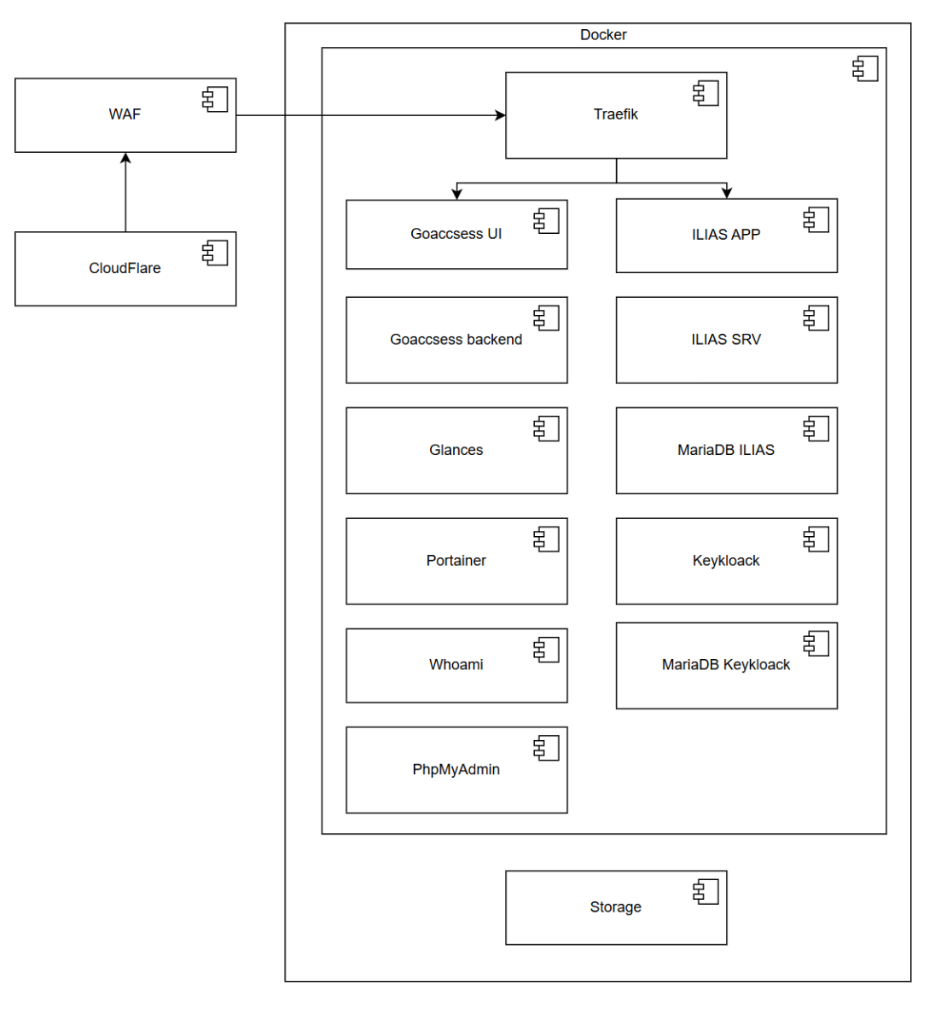

2 PAV. ILIAS – Aplikacijos komponenčių diagrama:
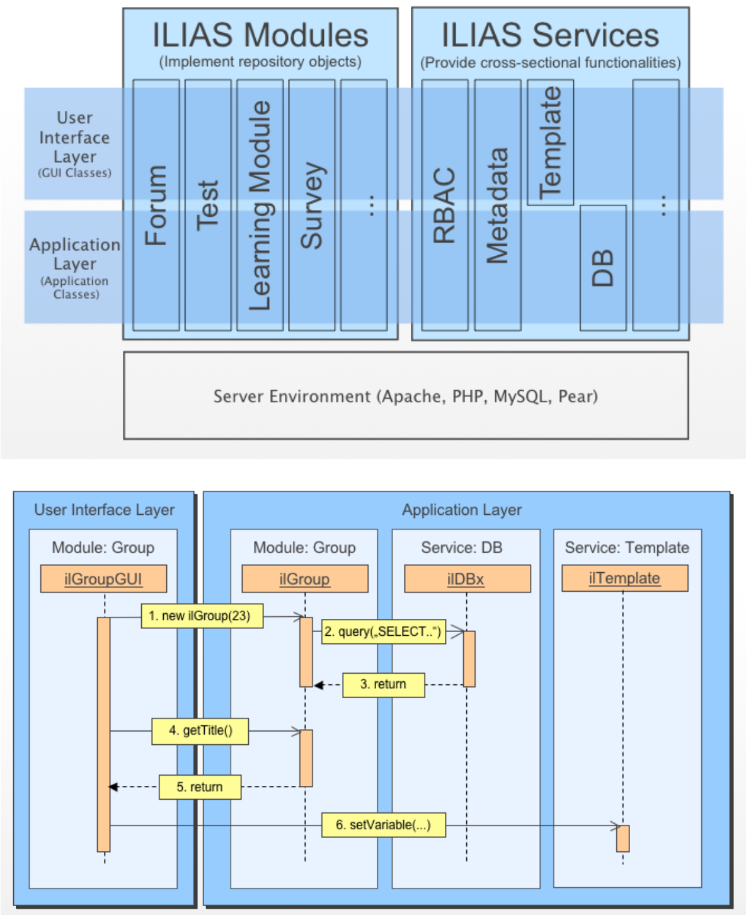

3. PAV. ILIAS – Cluster‘ių rekomenduojama architektūra:
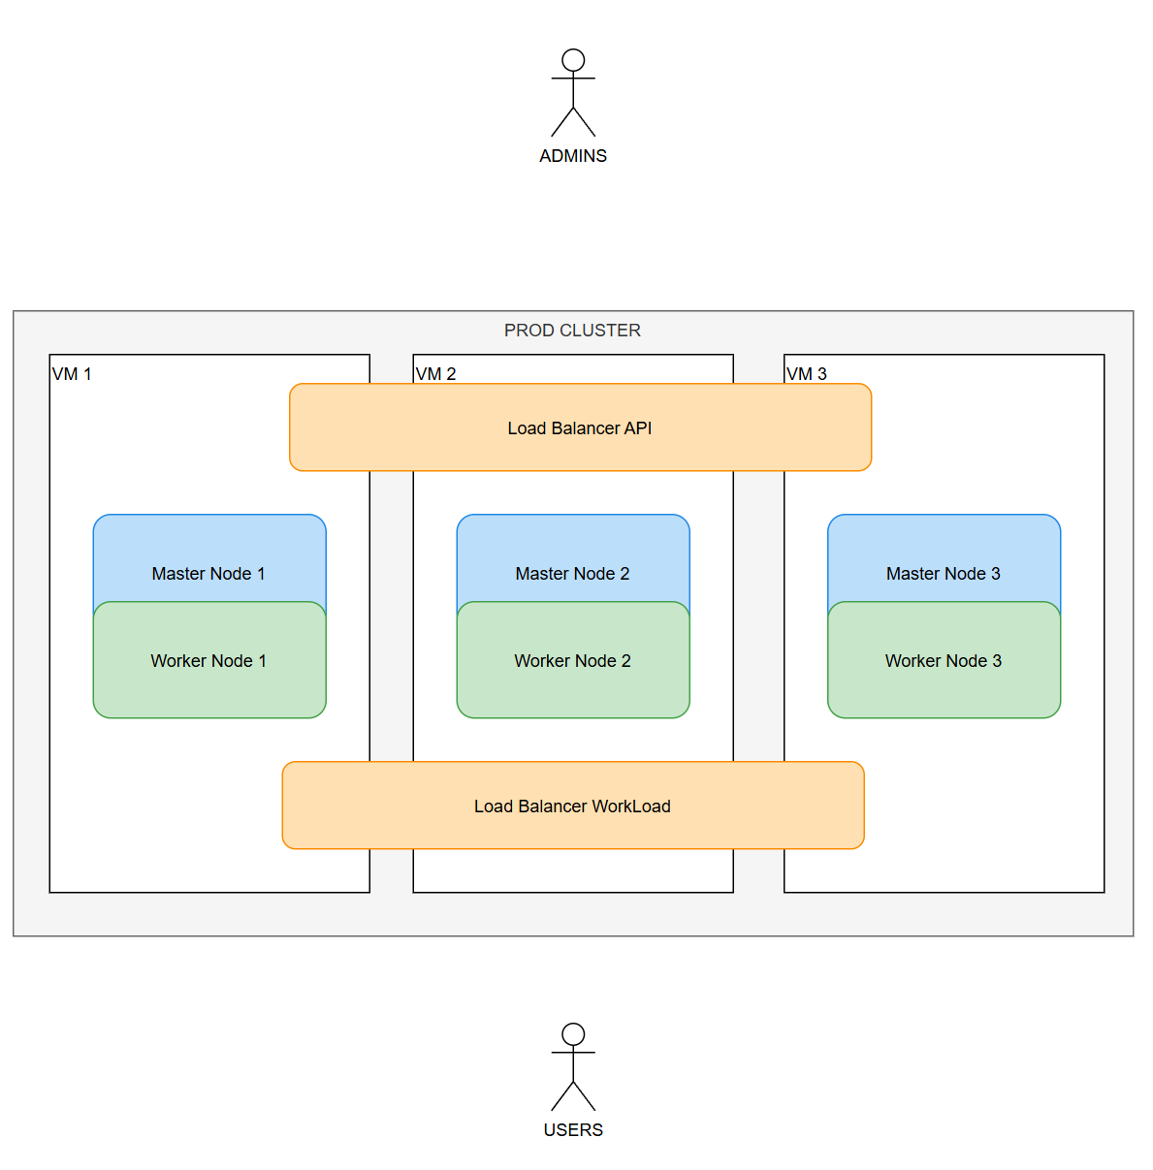
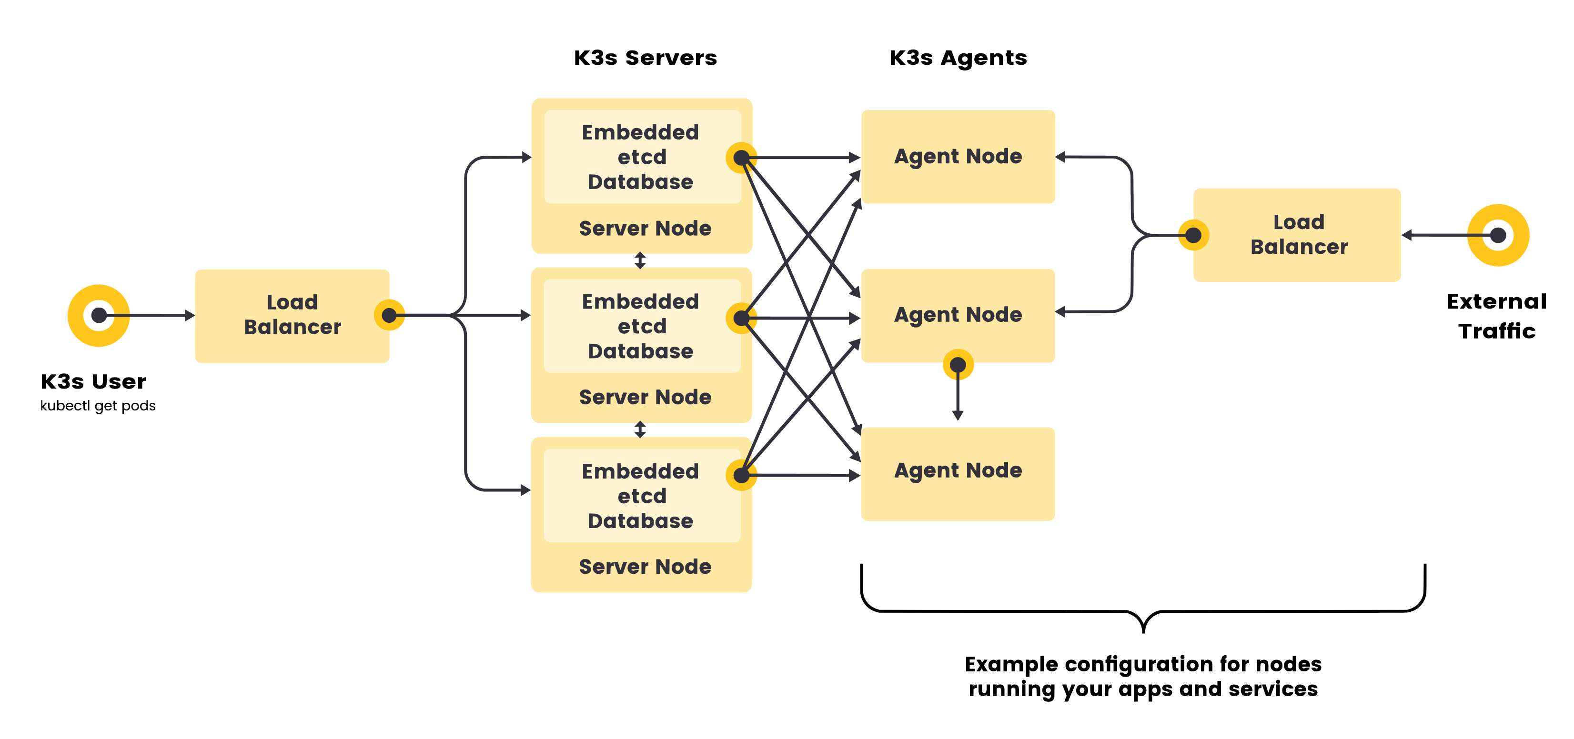

(Užduoties formos pavyzdys)

UŽDUOTIES FORMA

Informacinės sistemos ir jos dalies pavadinimas
Užduoties Nr.
Užduoties data
Užduoties arba jos dalių pavadinimai*
Darbo pobūdis
Priedai (susiję teisės aktai ar kiti dokumentai)

* Rekomenduojama į vieną užduotį įtraukti vieną užduotį arba kelias jos dalis, kurios yra tarpusavyje susijusios.

UŽSAKOVAS (UŽSAKOVO atstovas)

Vardas, Pavardė, pareigos, parašas

(Atsakymo formos pavyzdys)

ATSAKYMO FORMA

Informacinės sistemos ir jos dalies pavadinimas
Atsakymo Nr.
Atsakymo data
Užduoties Nr.
Užduoties data
Užduoties arba jos dalių pavadinimai
Su užduoties vykdymu susijusios sistemos dalys (posistemiai, moduliai, funkcijos)
Duomenų bazė
Aplikacija
Dokumentacija
Techniniai resursai
Licencijos
Galimas poveikis kitiems IS komponentams (jų dalims)
Su užduoties vykdymu susijusi programinė ir (ar) techninė įranga (gedimas, esamos įrangos parametrų vystymas, naujos įrangos įsigijimas)
Darbo laiko sąnaudos (val.)
Siūloma užduoties atlikimo ir pateikimo vertinti data
Numatoma rengti dokumentacija

TEIKĖJAS (TEIKĖJO atstovas)

Vardas, Pavardė, pareigos, parašas

(Susitarimo formos pavyzdys)

SUSITARIMO FORMA

Informacinės sistemos ir jos dalies pavadinimas
Susitarimo Nr.
Susitarimo data
Atsakymo Nr.
Atsakymo data
Užduoties Nr.
Užduoties data
Užduoties arba jos dalių pavadinimai
Su užduoties vykdymu susijusi programinė ir (ar) techninė įranga (gedimas, esamos įrangos parametrų vystymas, naujos įrangos įsigijimas)
Darbo laiko sąnaudos (val.)
Suderinta užduoties atlikimo ir pateikimo vertinti data
Suderintas rengiamos dokumentacijos sąrašas
Kita

Susitarimas pasirašomas dviem egzemplioriais, po vieną egzempliorių kiekvienai šaliai.

UŽSAKOVAS (UŽSAKOVO atstovas) TEIKĖJAS (TEIKĖJO atstovas)

Vardas, Pavardė, pareigos, parašas | Vardas, Pavardė, pareigos, parašas

TIEKĖJŲ KVALIFIKACIJOS REIKALAVIMAI

Tiekėjas, dalyvaujantis pirkime, turi atitikti šiuos minimalius profesinio pajėgumo ir techninius reikalavimus:

Profesinio pajėgumo reikalavimai

1 lentelė
Eil. Nr. | Reikalaujama charakteristika | Pasiūlymas
 | Tiekėjas privalo užtikrinti specialistų skyrimą, kurių kvalifikacija patvirtinta išvardintais galiojančiais sertifikatais bei profesine patirtimi. | Tiekėjas pateikia aukščiausio lygio specialistų sąrašą (pasirašytą įmonės vadovo ar jo įgalioto asmens, bei patvirtintą antspaudu, jei taikoma, arba skaitmeninę dokumento kopiją), su įsipareigojimu, kad pirkime dalyvaus specialistai, atitinkantys keliamus kvalifikacijos reikalavimus.
 | Projektų valdymo specialistas (ne mažiau 1 specialisto):  - Privalo turėti ne mažiau 1 metų profesinę patirtį;  - Privalo turėti sisteminio inžinieriaus sertifikaciją. | Tiekėjas pateikia specialisto gyvenimo aprašymą (CV), pagal Europass formą (http://www.europass.lt/) ir reikalaujamo sertifikato skaitmeninę kopiją (pasirašytą įmonės vadovo ar jo įgalioto asmens, bei patvirtintą antspaudu, jei taikoma). Informacija apie reikalaujamą patirtį turi būti nurodyta specialisto gyvenimo aprašyme. PMP arba CompTIA Project+ sertifikatas arba lygiavertis.

Techniniai reikalavimai

2 lentelė
Eil. Nr. | Reikalaujama charakteristika | Pasiūlymas
1. | Tiekėjas privalo turėti galiojantį ISO/IEC 27001 informacijos saugumo valdymo sistemos sertifikatą, išduotą akredituotos sertifikavimo įstaigos, patvirtinantį, kad tiekėjo veikla atitinka informacijos saugumo valdymo standartų reikalavimus. | Tiekėjas pateikia galiojančio ISO/IEC 27001 sertifikato kopiją (pasirašytą įmonės vadovo ar jo įgalioto asmens bei patvirtintą antspaudu, jei taikoma, arba skaitmeninę dokumento kopiją), kartu nurodant sertifikatą išdavusią instituciją, galiojimo laikotarpį ir sertifikavimo sritį.
2. | Tiekėjas privalo turėti ne mažesnę kaip 1 metų patirtį administruojant ir prižiūrint IT infrastruktūrą, aptarnaujančią ne mažiau kaip 10 000 galutinių naudotojų (vartotojų), užtikrinant jos veikimą, saugumą ir tęstinumą. | Tiekėjas pateikia įvykdytų ar vykdomų sutarčių sąrašą, kuriame nurodoma paslaugų apimtis, aptarnautų vartotojų skaičius, paslaugų teikimo laikotarpis bei užsakovai, kartu su užsakovų kontaktiniais duomenimis arba rekomendacijomis (atsiliepimais), patvirtinančiais tinkamą paslaugų suteikimą. Jei taikoma, pateikiamos sutarčių ar jų išrašų kopijos.

